南昌市园林植物有害生物监控信息
园科病虫害监控总第(63)期

南昌市园林绿化局
南昌市园林科学技术研究所

[杨小舟蛾]杨小舟蛾幼虫危害
杨树，杨树树叶被食叶害虫吃光，导
致杨树停止生长，严重影响通道绿化
景观。近期雨水多，应加强监控，密
切关注虫情。防治：高大杨树可采取
打孔注射保林三号防治，或用 1.2%
苦·烟乳油、森得保可湿性粉剂等无
公害药剂喷雾防治。

[刺蛾]刺蛾类危害多种林木,
低龄幼虫取食叶肉时，在叶片背面形
成许多透明小网点，长大后把叶片咬
成缺刻、窟窿，或整片吃掉，仅留叶
柄。应加强监控，密切关注虫情。防
治用 20%菊杀乳油 4000 倍液，或 90%
晶体敌百虫 1000 倍液，或 40%乐斯
本乳油 1500 倍液，或 50%杀螟松乳油 1000 倍液等防治。

[星天牛]幼虫危害柑橘、柳树
等植物。幼虫一般蛀食较大植株的基
干，在木质部乃至根部为害，树干下
有成堆虫粪，使植株生长衰退乃致死
亡。成虫活动盛期，用 80%敌敌畏乳
油或 40%乐果乳油等，掺和适量水和
黄泥，搅成稀糊状，涂刷在树干基部
或距地在 30-60 厘米以下的树干上，可毒杀在树干上爬行及咬破树皮
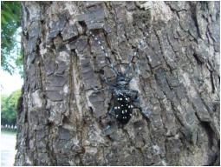

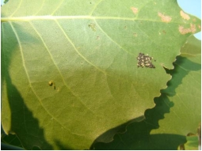

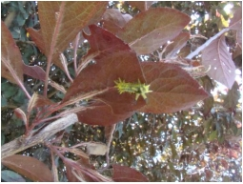

产卵的成虫和初孵幼虫；还可在成虫产卵盛期用白涂剂涂刷在树干基
部，防止成虫产卵；6-7 月间发现树干基部有产卵裂口和流出泡沫状
胶质时，即刮除树皮下的卵粒和初孵幼虫，并涂以石硫合剂或波尔多
液等消毒防腐；树干基部地面上发现有成堆虫粪时，将蛀道内虫粪掏
出，用布条或废纸等沾 80%敌敌畏乳油或 40%乐果乳油 5-10 倍液，往
蛀洞内塞紧，或用兽医用注射器将药液注入。

[樟巢螟]危害樟树。以幼虫吐
丝缀合寄主植物叶片，在当年生叶和
小枝成巢，在内取食叶肉。应加强监
控密切关注虫情。物理防治可采取人
工剪除虫巢，集中销毁；化学防治可
喷洒灭幼脲Ⅲ号 2000 倍液。

[月季黑斑病]月季黑斑病是月
季最为严重的病害之一。叶片受侵染
后，初期出现紫黑色病斑，之后病斑
逐渐增大，周围叶肉大面积变化，病
叶容易脱落，严重时造成植株叶片全
部脱落，形成光杆，严重影响景观。
在日常管养上，发现病叶，应立即剪
除销毁，减少初侵染源；同时要科学浇水，一般为晴天上午为好。药
剂防治以预防为主，可采用 75%百菌清 1000 倍喷雾，或 25%敌力脱
5000 倍进行治疗，7-10 天一次。
南昌市园林科学技术研究所印发
病虫热线：0791-86372830
denyuhuanc@sina.com
2014 年 6 月 1 日
